课题名称：多模态话语视阈下短视频科普语篇的认知机制研究
1. [选题说明] 选题所研究的具体问题、研究视角和核心概念（300字以内）。
2. [选题依据] 国内外相关研究的学术史梳理及研究进展（略写）；相对于已有研究特别是国家社科基金同类项目的独到学术价值和应用价值。
3. [研究内容] 课题研究的主要目标、重点难点、整体框架、研究计划及其可行性等。（框架思路要列出提纲或目录）
4. [创新之处] 在学术观点、研究方法等方面的特色和创新。
5. [预期成果] 成果形式、宣传转化及预期学术价值和社会效益等。（略写）
6. [参考文献] 开展本课题研究的主要中外参考文献。（略写）
一、[选题说明]
随着短视频成为公众获取科学信息的主要渠道，科普语篇的表达方式正由单一文字转向图像、声音、手势、字幕等多模态协同。全民科学素质行动与科普信息化政策对优质科普内容生产提出更高要求，亟需厘清短视频科普语篇如何通过多模态资源整合实现知识的有效传播，这是本课题选题的现实起点。课题拟回答的核心研究问题是：短视频科普语篇中多种模态如何选择与配置，其背后遵循怎样的认知机制与规律，以及这些机制如何影响受众的科学知识理解与接受。总体而言，本课题是一项立足多模态话语分析、融合认知语言学与传播学视角的理论与应用并重研究，旨在为科普短视频的内容设计与效果优化提供认知层面的解释框架和可操作的分析路径。
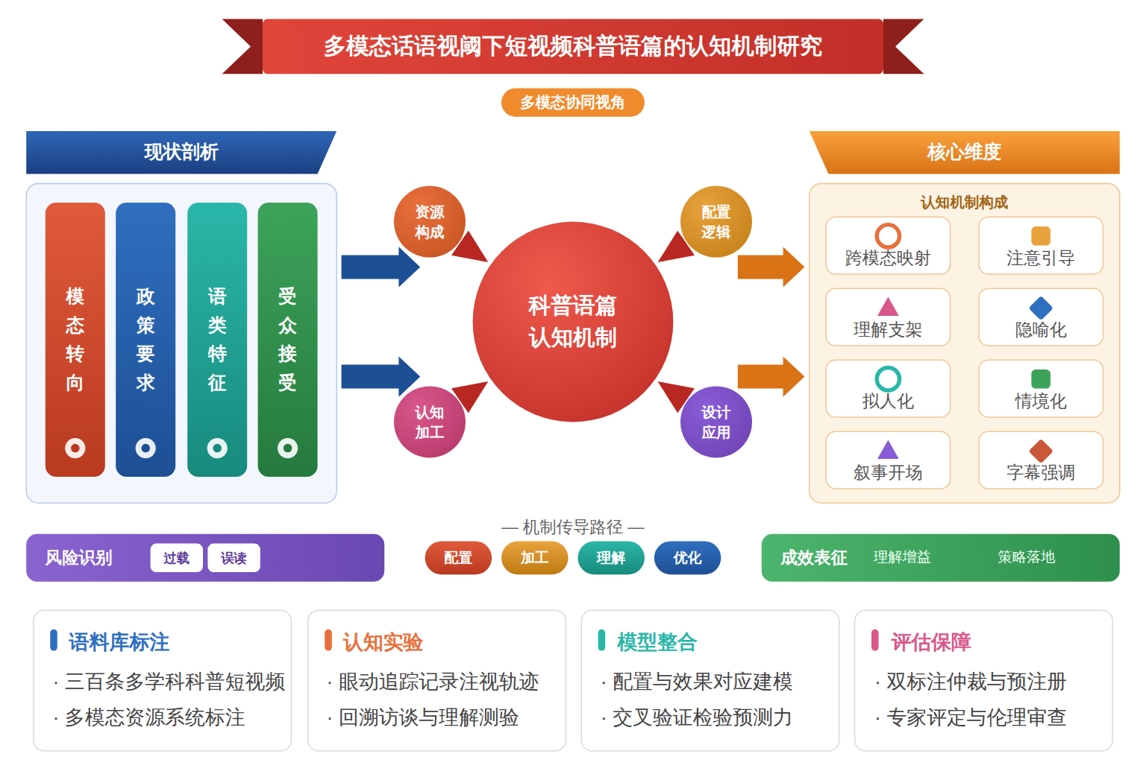
二、[选题依据]
（一）国内外相关研究的学术史梳理及研究进展
多模态话语分析的理论框架与核心概念构成短视频科普语篇研究的基础，学界对多模态资源协同建构意义的必要性已有基本共识，认为视频语篇的意义生成无法由单一模态独立完成。Beltrán-Palanques（2024）将电子游戏叙事评估引入特定用途英语教学中的多模态素养测评，其关注点在于如何系统评估学习者理解和产出多模态叙事的能力，为视频类语篇的多模态分析提供了素养取向的概念参照。Zhang（2025）则将数字多模态写作嵌入英语课程设计，考察学生视频创作过程中的设计决策与素养展现，说明多模态语篇的产出本身即是认知与设计能力的外化过程。这两项研究虽分别立足评估与教学场景，但共同确认了视频语篇分析必须同时兼顾模态组合、设计意图与接受效果三个层面，这一共识与语言学中多模态话语分析强调图像、声音、文字等资源互补协同的主张相呼应。就该脉络的适配性而言，二者均以教学场景为背景，对科普这一以知识传递与公众理解为核心目标的语类，其概念工具能否直接迁移仍缺乏检验，多模态认知机制在科普语境下的专门化界定尚付阙如。
短视频作为科学传播载体的内容生产与接受机制是近期传播学和语言学交叉领域的热点，既有研究在肯定短视频释放科学传播潜力的同时，也明确揭示了其中的失序与风险。江作苏（2022）系统考察了短视频科学传播的内容生产与伦理问题，指出科普短视频通过多元主体参与创作、广义编辑合力、组合式内容表达以及受众多维沉浸式接受，推动科学走向大众化与通俗化，但伴生了偏见常态化下科学争议扩大、科学共同体边缘化、伦理价值多元化与传播效果不确定等风险，并主张通过主体自我审查、公众预先防御与平台理性纠偏加以约束。蒋东升（2025）对戏曲短视频的考察虽不直接针对科普，但其发现的泛化无组织传播态势与奇观化特征，为理解短视频平台上知识类内容的失序逻辑提供了参照。两项研究在传播生态的判断上呈现明显的分歧：前者相对强调多元主体协同生产对科学大众化的积极效应，后者则突出狂欢式传播对严谨性与真实性情感的侵蚀，这一分歧源于二者考察的语类不同，一个面向制度性科学知识的传播，一个面向传统文化内容的市场化扩散，且前者侧重生产与治理视角，后者侧重传播奇观与情感共同体视角。就科普语篇的认知机制而言，该脉络多停留在传播效果与伦理治理层面，对受众如何通过多模态线索加工科学概念的内在认知过程着墨不足。
面向视频语篇的计算建模与量化测度方法为多模态认知机制研究提供了可操作的分析路径，这一方向的核心共识是视频意义的处理可以通过跨模态特征的多层次建模加以刻画。Abdelkawy（2025）提出了一种基于姿态驱动与注意力引导的高效多模态网络，用于视频动作识别，其贡献在于说明姿态等非语言模态在视频语义理解中具有可被算法捕获的显著贡献度。Alghamdi（2024）则将集成机器学习与多模态视频复杂度特征结合，预测二语学习视频的难度，证明多模态复杂度指标能够有效预测受众的认知负荷，这为受众端的认知加工难度提供了可量化的代理变量。两项研究虽同属计算路径，但对象与目标不同，前者聚焦识别任务的模型效率，后者聚焦内容难度与学习者感知的关系，并不构成直接的观点对立，而是分别覆盖了产出端模态建模与接受端难度预测两个环节，恰好共同支撑了从多模态特征到认知负荷再到理解效果的研究链条。不过这类方法长于特征层面的预测，对科普语篇中概念意义如何被多模态资源有意图地配置这一话语层面的问题解释力有限。
社交媒体语篇的语义网络分析拓展了多模态话语研究的宏观议题维度，为科普语篇认知机制研究提供了社会认知层面的补充视角。Wickenkamp（2025）运用道德基础理论、自然语言处理与计算语义网络分析，考察多党制体系中民粹主义政党社交媒体话语的道德修辞特征，其发现道德语言在信息过饱和的社交媒体环境中具有捕获注意力的关键作用，且民粹主义者通过培育对精英的不信任、使用情绪化语言并将复杂议题简化为对立二元结构而获益。这一研究将道德与情感维度引入社交媒体话语分析，提示语篇的认知吸引力不仅来自信息本身，还来自其情感与价值锚定，这对理解科普短视频为何常借助情绪化与简化策略争夺注意力具有直接启发。综合来看，该脉络与前三条脉络共同勾勒出从多模态资源组织、内容生产治理、计算测度到社会认知效应的完整图景，但针对短视频科普语篇中科学概念多模态建构与受众认知加工之间对应关系的系统性研究仍属空白，缺乏将话语分析与认知机制贯通的整合框架。
既有研究在多模态话语分析理论框架、短视频科普内容生产与传播治理、视频语篇计算建模以及社交媒体话语语义网络分析等方面取得了实质进展，已形成若干基本共识：视频语篇的意义生成依赖多模态资源的协同配置，短视频科普在释放传播潜力的同时伴生失序风险，而视频意义处理可以通过跨模态特征建模加以量化刻画。这些成果共同勾勒出从资源组织、生产治理、计算测度到社会认知效应的研究图景，为后续研究奠定了概念与方法基础。
然而，理论体系的适配性仍存缺口。多模态素养测评与数字写作等概念工具均以教学场景为背景，其面向科普这一以知识传递与公众理解为核心目标的语类能否直接迁移尚缺乏检验，多模态认知机制在科普语境下的专门化界定仍付阙如。这属于学界已提及但尚未深入解决的遗留问题。
研究视角上，现有短视频科普研究多停留在传播效果与伦理治理层面，对受众如何通过多模态线索加工科学概念的内在认知过程着墨不足，生产端考察与接受端机制之间缺乏贯通。这是尚未受到充分关注的空白。
研究方法上，计算建模路径长于特征层面的预测，能够刻画多模态复杂度与认知负荷的关系，但对科普语篇中概念意义如何被多模态资源有意图地配置这一话语层面的问题解释力有限，量化测度与话语分析之间尚未形成对接。这也是尚未受到充分关注的空白。
基于上述不足，本课题拟以“多模态话语视阈下短视频科普语篇的认知机制研究”为题，将多模态话语分析与认知加工研究贯通起来，回答三个核心问题：短视频科普语篇中科学概念经由哪些多模态资源组合被建构与配置，受众对这些多模态线索的认知加工遵循怎样的机制，以及多模态配置与受众理解效果之间存在怎样的对应关系，从而为科普语篇的设计与评估提供整合性的分析框架。
（二）本课题的学术价值和应用价值
1.学术价值
其一，拓展多模态话语分析的适用边界。既有框架多源自教学场景，本课题将其迁移至以知识传递与公众理解为核心目标的科普语类，检验并修订其在科学概念表征情境下的解释力，为理论的概念工具补充科普语境的专门化界定。其二，构建生产端与接受端贯通的认知机制分析框架，将多模态资源配置考察与受众认知加工研究整合起来，回答科学概念经由哪些模态组合被建构、受众如何加工这些线索、配置与理解效果如何对应等问题，弥合传播效果研究与内在认知过程研究之间的断裂。其三，提供量化测度与话语分析对接的方法路径，把跨模态特征建模从特征层面的预测推进到概念意义配置层面的解释，形成可复用的多模态认知配置测度方案，为视频语篇研究贡献一套兼顾话语意图与认知加工实证证据的整合性分析工具。
2.应用价值
研究成果可直接服务于科普内容生产与评估实践。平台运营方可依据多模态配置与理解效果的对应关系，优化科普短视频的脚本设计、画面编排与模态协同策略，提升科学概念的传递效率；科普创作者与机构可运用课题提供的分析框架和测度指标，在发布前对语篇的受众理解效果进行诊断与改进。科技管理部门与平台治理者可借助该框架识别易引发误读或认知过载的多模态配置，为科普内容质量审核、失序风险防范与传播效果评估提供可操作的判定依据，从而将治理从事后处置前移至内容设计环节。
三、[研究内容]
（一）研究目标
厘清多模态话语分析与认知加工理论在科普语类中的适配条件，专门化界定短视频科普语篇的多模态认知机制概念，产出一套可操作的概念界定与维度划分方案，以能否支撑后续语篇标注与实验设计为检验标准。
揭示短视频科普语篇中科学概念经由哪些多模态资源组合被建构与配置，建立涵盖言语、图像、声音、镜头与字幕等资源的配置类型清单，以典型科普账号语料库的标注覆盖率与类型信度（标注者一致性系数不低于零点八）为完成衡量指标。
回答受众对多模态线索的认知加工遵循怎样的机制，通过眼动追踪与理解测验相结合的实验，检验不同模态配置下的注意分配、认知负荷与概念理解路径，以获得 statistically 可解释的加工机制模型为完成标志。
建立多模态配置与受众理解效果之间的对应关系模型，形成集分析、诊断与设计于一体的科普语篇评估框架，以能否对样本外语篇的理解效果作出有效预测、并产出可供科普创作者使用的配置策略建议为检验标准。
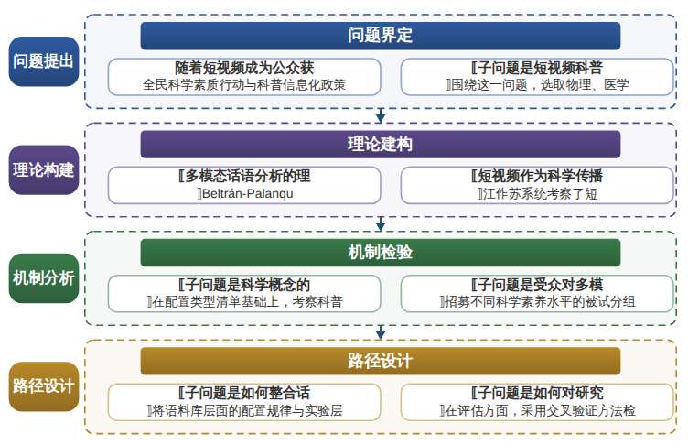

（二）重点与难点
重点一：重点在于建立多模态配置类型清单与受众认知加工机制之间的贯通性解释框架，使话语层面的配置分析与认知层面的加工证据形成对接，回答配置方式与理解效果的对应关系这一核心问题。
重点二：重点在于对多模态认知机制在科普语类下作出专门化界定，明确其区别于教学场景多模态素养构念的构成维度，并使其能够转化为可检验的实验假设与可操作的创作规范。
难点一：难点在于多模态标注体系与认知实验指标之间的变量对接，标注体系的话语范畴与眼动、测验指标分属不同分析层次，直接映射易失去解释力。应对：以科学概念为锚定单位，先在标注中识别概念呈现片段，再针对该片段设定眼动兴趣区与测验题目，使两类数据在概念层级上对齐。
难点二：难点在于受众认知加工的个体差异大，科学素养、媒介使用习惯等因素会混淆多模态配置本身的效果。应对：实验前施测科学素养与短视频使用问卷进行分层匹配与统计控制，并采用被试间随机分组设计，将个体差异作为协变量纳入混合效应模型分析。
（三）整体框架
1. 子问题是短视频科普语篇的多模态资源构成与概念配置方式是什么。围绕这一问题，选取物理、医学、天文、人工智能等学科的头部科普账号短视频各五十条左右，构建规模约三百条、总时长约六百分钟的科普语篇语料库，依据多模态话语分析的层级框架对言语、画面、声音、字幕、镜头运动等资源进行系统标注，重点刻画科学概念的模态呈现方式，即由言语独白、动态示意、字幕强调还是多模态协同加以建构，归纳概念配置的典型组合类型与学科分布差异，形成科普语篇多模态配置类型清单，并报告标注信度检验结果，为后续机制研究提供经过标注的结构化语料基础。
2. 子问题是科学概念的多模态配置为何呈现特定的话语组织逻辑。在配置类型清单基础上，考察科普创作者在知识传递目标约束下的资源选择动机与话语策略，分析抽象概念如何被隐喻化、拟人化或情境化处理，考察叙事性开场、悬念设置与亲和性表达如何与知识内容交织，解释不同配置组合背后的语类规约与传播动因，进而对多模态认知机制在科普语境下作出专门化界定，明确其区别于教学场景中多模态素养构念的构成维度，包括跨模态概念映射、注意引导与理解支架三个核心维度，形成本课题的理论内核与后续实验假设来源。
3. 子问题是受众对多模态线索的认知加工遵循怎样的机制。招募不同科学素养水平的被试分组观看按配置类型挑选的实验材料，运用眼动追踪记录注视轨迹与瞳孔变化以刻画注意分配与认知负荷，配合即时回溯性访谈获取加工策略的主观数据，随后通过概念理解测验与迁移任务测量理解效果，检验模态协同度、模态密度与概念难度对加工负荷和成绩的影响路径，比较专家型与新手型受众在跨模态概念映射上的差异，回答多模态线索被加工的内在过程，产出经过数据检验的认知加工机制模型。
4. 子问题是如何整合话语分析与认知实验证据形成机制解释并指导语篇设计。将语料库层面的配置规律与实验层面的加工证据加以对接，建立多模态配置特征到理解效果之间的对应关系模型，识别高理解效益的配置模式与导致认知过载或概念误读的风险配置，在此基础上形成科普短视频多模态设计策略，包括概念引入的模态选择原则、抽象概念的转喻与隐喻可视化原则、注意力资源的时序编排原则，并通过小样本验证实验初步检验设计策略相对常规做法的理解增益，使机制研究的理论结论转化为可操作的创作规范。
5. 子问题是如何对研究结论进行系统评估并保障其可靠性与应用价值。在评估方面，采用交叉验证方法检验配置—效果对应模型的样本外预测力，邀请科普创作者与传播学者对设计策略的适用性进行专家评定，形成包含信效度报告的评估证据链；在保障方面，建立语料库标注的双人独立标注与仲裁流程，制定眼动实验的预注册方案与伦理审查程序，通过阶段性的专家论证会与研究简报发布机制跟踪进度并吸收反馈，最终将全部成果整合为可供科普平台、创作者与管理部门参照的分析与评估工具包，完成课题的闭环。
（四）研究计划
第1阶段：系统梳理多模态话语分析与认知加工研究文献，调研主要科普短视频平台与账号，制定研究计划与标注规范，构建课题总体分析框架，完成语料采集与建库方案设计。
第2阶段：完成约三百条短视频科普语料的采集、转写与多模态标注，进行标注信度检验，归纳概念配置类型，撰写并发表论文《短视频科普语篇中科学概念的多模态配置类型研究》。
第3阶段：开展话语层面的配置逻辑与语类策略分析，完成多模态认知机制的专门化概念界定与维度建构，撰写并发表论文《科普语境下多模态认知机制的理论界定与维度建构》。
第4阶段：设计并实施眼动追踪与理解测验实验，采集并分析注意分配、认知负荷与理解效果数据，检验加工机制假设，撰写并发表论文《多模态配置对科学概念理解的影响：来自眼动实验的证据》。
第5阶段：整合话语分析与实验证据，构建配置—效果对应关系模型，开展设计策略的验证实验与专家评定，形成科普语篇评估框架与创作策略建议。
第6阶段：撰写研究报告《多模态话语视阈下短视频科普语篇的认知机制研究》，整合各阶段成果与数据材料，修改完善后提交结项申请并办理结项手续。
（五）可行性分析
课题围绕短视频科普语篇的认知机制展开，研究思路遵循是什么，为什么，怎么办，如何评估的递进逻辑：先界定科普语篇中科学概念的多模态配置类型，再解释配置背后的认知加工机制，进而提出面向创作的配置策略，最后通过验证实验与专家评定评估策略效度。方法链条完整衔接：话语层面采用多模态语篇分析与标注归纳，认知层面采用眼动追踪与理解测验实验，二者互为印证。语料来自主流短视频科普平台与账号的公开内容，采集与转写均可现实操作；眼动实验以高校学生为被试，设备与测验工具为实验室常规配置，数据来源切实可得。
课题组成员均受过语言学与认知科学方向的系统学科训练，熟悉话语分析、语用学与心理语言学的基本方法，其中部分成员具有眼动实验操作经验，能够承担标注、实验与数据分析任务。团队长期关注多模态话语分析与科普传播研究，已系统研读国内外相关文献，对多模态配置、认知负荷与理解加工等核心概念的学术脉络有较完整的把握，前期已完成科普短视频平台的初步调研与样本试标注，为制定标注规范与分析框架奠定了文献与经验基础。
研究计划分六个阶段推进，从文献梳理，语料建库，机制分析，实验验证到模型建构与结项，各阶段任务边界清晰，前后衔接，时间分配留有标注信度检验与实验补测的弹性余地。语料与文献资料可通过平台公开渠道与图书馆数据库稳定获取，实验可依托所在单位实验室完成，转写标注软件与统计分析工具均已具备。课题组经费使用与写作条件有保障，成员分工明确，交流机制顺畅，能够按期完成各阶段成果并撰写研究报告，确保课题顺利结项。
四、[创新之处]（此处有意多写了几个创新之处供您选择）
1. 在研究对象上，本课题首次将物理学、医学、天文学、人工智能等学科头部科普账号的短视频语篇作为系统性分析对象，构建规模约三百条的多模态科普语料库，改变了以往多模态话语分析以教学课件、静态图文为主的取样格局，为刻画科学概念的多模态建构提供坚实的语料基础。
2. 在理论建构上，本课题面向科普这一以知识传递与公众理解为核心目标的语类，专门界定多模态认知机制的概念内涵，检验由教学场景发展而来的概念工具能否向科普语境迁移，填补多模态认知机制在科普语类下专门化界定的理论缺口。
3. 在研究视角上，本课题将传播效果取向的短视频科普研究转向受众端的认知加工过程，追问科学概念经由哪些多模态线索被理解，打通生产端的资源配置考察与接受端的加工机制研究之间的断层，回应两个层面缺乏贯通的研究空白。
4. 在方法整合上，本课题将多模态话语分析与眼动追踪实验加以对接，既用话语分析刻画概念意义如何被多模态资源有意图地配置，又用认知实验测量注意分配与理解效果，弥补计算建模路径长于特征预测而弱于话语层面解释的不足。
5. 在机制解释上，本课题尝试建立从多模态配置类型到受众理解效果的对应模型，并通过交叉验证检验其样本外预测力，把语料库层面的配置规律与实验层面的加工证据整合为统一的机制框架，实现量化测度与话语分析的实质性对接。
6. 在应用场景上，本课题将机制层面的研究发现转化为可操作的科普语篇设计策略，邀请科普创作者与传播学者参与策略评估，为短视频科普内容生产与评估提供整合性分析工具，使理论成果直接服务于科普质量提升的实践需求。
五、[预期成果]
本课题最终成果为研究报告《多模态话语视阈下短视频科普语篇的认知机制研究》。阶段性成果包括拟发表学术论文3篇：其一聚焦短视频科普语篇的多模态资源整合与意义建构方式，其二探讨受众在多模态信息输入下的认知加工路径与理解效果，其三分析优质科普语篇的认知机制表征模式及其对语篇设计的启示；另拟形成面向科普创作与平台传播优化的政策建议稿1—2份，供相关部门参考。
六、[参考文献]
[1] 蒋东升, 郭庆璋. 戏曲短视频刍议[J]. 戏曲艺术, 2025, 46(3):162-171.
[2] 江作苏, 李梦娇. 短视频科学传播内容生产与所涉伦理探讨[J]. 中国编辑, 2022, 61-66.
[3] Vicent Beltrán-Palanques. Assessing video game narratives: Implications for the assessment of multimodal literacy in ESP[J]. Assessing Writing, 2024, 60.
[4] Ahmed Abdelkawy, Asem Ali, Aly Farag. EPAM-Net: An efficient pose-driven attention-guided multimodal network for video action recognition[J]. Neurocomputing, 2025, 633.
[5] Emad A. Alghamdi. Leveraging ensemble machine learning and multimodal video complexity for better prediction of video difficulty in second language[J]. Interactive Learning Environments, 2024, 1-15.
[6] Anna Wickenkamp, Frederic R. Hopp, Michael Hameleers. The Moral Foundations of Populist Communication: A Semantic Network Analysis of Political Parties’ Social Media Discourse in a Multiparty System[J]. Social Media + Society, 2025, 11(3).
[7] Yu Zhang, Jing Peng. Embedding digital multimodal composing in EFL curriculum: students’ video design and literacy demonstration[J]. Innovation in Language Learning and Teaching, 2025, 20(3):555-573.

